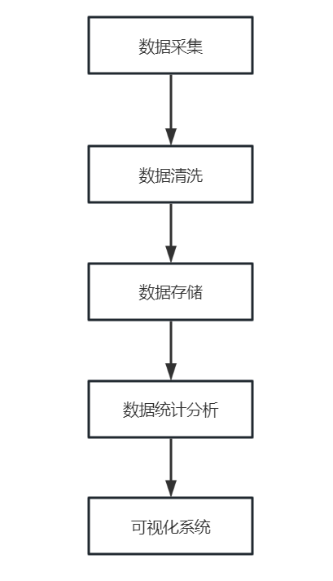

2.毕业论文（设计）开题报告
学生姓名 |  | 学号 |  |  |  | 指导教师
所在学院 | 信息工程学院 |  |  |  | 专业 | 数据科学与大数据技术(本)
论文（设计）题目 | 基于Flask的城市景点信息分析与可视化系统
1.毕业论文（设计）选题背景、研究意义
1.1研究背景
文化是旅游的灵魂，旅游是文化的载体，二者有着天然的联系。随着生活水平的提高，人们对文旅的需求日益增长，现在的文旅活动已不再是少数人的出行观光，而是大众的休闲活动。同时，人们对于文旅融合也有了更迫切的需求。以往那种依赖线下宣传册和单一平台展示的城市景点信息管理模式，已经远远不能满足游客在多个维度上查询信息的需求。这类传统模式不仅存在信息更新迟缓、数据分散孤立的问题，在数据分析的深度上也有所欠缺，这使得游客在制定出行计划时缺乏全面的参考依据，文旅部门也难以精准地把握行业的发展动态。
因此，打造一个全面且智能的城市景点信息分析与可视化系统就显得尤为重要。该系统能够帮助游客高效地获取景点相关信息，科学合理地规划出行方案，同时也能为文旅管理部门优化资源配置、提高服务质量提供有力的数据支持，对于促进旅游业的高质量发展、增强城市的旅游吸引力具有十分重要的意义。
1.2研究意义
随着文旅产业数字化加速，景点数据呈现爆发式增长，涵盖实时客流量、游客线上评价、景点开放时间与门票价格等多类信息。与此同时，游客对景点信息的需求已大幅升级：不再满足于单一平台查询基础地址，景点信息的需求也不再是景点在哪，而是需要对景点热度变化、游玩适配度、评价深度分析等系统化的解答。
对游客，该系统可高效汇总多渠道信息、避免跨平台查询繁琐，还能借交互式可视化内容助其快速掌握景点热度、游玩建议，辅助制定精准出行计划；对文旅管理运营方，系统提供的评价等数据结论，能直接用于优化服务、调整运营策略，推动城市文旅服务向数字化精细化升级，衔接产业发展与大众出行需求，提升城市旅游吸引力与竞争力。
2.研究的步骤、方法
2.1研究步骤
（1）收集资料，完成开题报告；（2025.09.01--2025.09.15）
（2）完成数据采集与预处理；（2025.09.16--2025.11.30）
（3）完成系统设计及论文初稿；（2025.12.01--2026.02.15）
（4）完成系统性能测试；（2026.02.16--2026.02.28）
（5）完善论文；（2026.03.01--2026.03.31）
（6）论文装订，准备答辩PPT。（2026.04.01--2026.04.22）
2.2研究方法
（1）文献研究法：检索Flask框架开发、景点数据挖掘、数据可视化等领域的文献、技术文档及案例，梳理系统架构设计、数据处理流程与可视化实现要点，为技术选型与方案设计提供支撑。
（2）实践法：以Flask为核心搭建Web框架，划分前端、后端、数据层架构；集成ECharts等可视化库实现景点评分分布等图表，完成系统功能开发与调试。
（3）经验总结法：系统建设实践期间，针对出现的问题及时总结提炼，依托文献资料补充理论认知，再通过师生间的互动交流碰撞想法，逐步实现系统的迭代优化。
3.研究的主要内容
3.1研究的主要内容
本系统聚焦城市景点数据，以“数据驱动文旅服务升级”为核心目标，通过整合数据采集、预处理与Flask可视化技术，实现对城市景点的深度洞察与直观呈现。系统主要对Kaggle获取的景点数据集进行清洗处理后，围绕评分、建议访问时长、建议季节等核心指标进行统计分析，为城市文旅管理部门、景点运营方及游客提供精准数据支撑，助力优化景点推荐策略、提升服务体验，同时帮助游客高效规划行程，推动城市文旅产业高质量发展。本系统的整体操作流程遵循“数据采集→清洗预处理→数据存储→数据统计分析→可视化系统，流程示意图如图1所示
图1
3.1.1数据采集
本项目的数据来源为Kaggle网站上的开源数据集（https://www.kaggle.com/datasets/audreyhengruizhang/china-city-attraction-details），数据集包含35200余条数据，数据集涵盖了名字,链接,地址,介绍,开放时间,图片链接,评分,建议游玩时间,建议季节,门票,小贴士等数据。
3.1.2数据预处理与数据存储
运用Python的Pandas、NumPy库对Kaggle数据集进行清洗与标准化——针对基础字段，处理缺失值、修正异常值；针对文本类字段，进行格式统一；针对地址字段，提取行政区信息，最终形成结构化、可分析的数据集。
采用MySQL关系型数据库作为核心存储架构将清洗后的结构化数据存储于MySQL数据库，利用其结构化存储特性确保数据一致性与完整性，同时通过合理设计数据表结构提升后续查询与分析效率，为数据统计分析及可视化展示提供稳定的数据支撑。
3.1.3数据统计与分析
运用Python的Pandas、Matplotlib库对预处理后的数据进行多维度统计分析从评分维度，统计不同评分区间的景点数量占比及分布特征；从时间维度，分析各季节推荐景点的数量排名，统计热门开放时段分布；从体验维度，分析“评分”与“建议访问时长”的相关性，挖掘高评分景点的访问时长规律；从成本维度，统计免费与收费景点的数量及评分差异；从空间分布维度，基于“地址”字段提取的行政区信息，统计不同行政区的景点数量及密度分布；从主题特征维度，对“网站介绍”字段进行关键词提取，分析各主题类型景点的占比及评分表现；从运营时长维度，根据“开放时间”计算每日开放时长，统计不同开放时长区间的景点数量及评分差异，输出多维度统计报告，为可视化展示提供数据依据。
3.1.4数据可视化
Flask框架为后端核心，构建数据交互API接口，支持前端对“景点筛选信息查询”的请求响应；前端采用ECharts可视化库设计多维度图表——通过柱状图展示不同评分区间的景点数量分布；通过饼图呈现各建议季节的推荐景点占比；通过散点图展示“评分”与“建议访问时长”的相关性；结合地址字段与百度地图API，实现景点地理分布可视化；同时支持点击景点查看详情，设计界面。
3.2主要功能
本系统聚焦多维度数据分析与可视化技术，以城市文旅管理部门、景点运营方、游客为目标用户，以满足其精准信息查询、可视化分析查看、行程规划辅助与服务优化决策需求为导向。系统主要通过Pandas、NumPy库处理Kaggle景点数据集，解决数据分散、格式不统一问题。利用多维度统计分析技术捕捉景点特征与用户偏好的关联规律，实现对景点价值与体验维度的深度洞察。
城市文旅管理部门可依景点分布与评分分析结果，制定区域文旅资源整合规划，优化景点布局以避免同质化竞争。景点运营方可借多维度统计数据调整开放时间与服务配置，提升游客满意度并降低运营成本。游客能依筛选条件匹配适配需求的景点，对比体验信息规划行程以避拥挤风险。系统还以柱状图、饼图、地理热力图等可视化形式呈现结果，清晰展示景点分布与特征趋势，助力三类用户科学决策、规避风险，推动城市文旅产业高质量发展。
3.3系统可视化组织架构
系统可视化框架主要包括：三大模块：用户登录模块、城市信息模块、可视化大屏模块。在用户登录模块中包含：登录、注册页面；在城市信息模块中包含：景点信息浏览、景点信息筛选；可视化大屏模块包含：全国景点分布、城市热门景点、景点评分情况、各省市4A-5A景区数量双柱状图、全国热点城市。系统架构图如图2所示
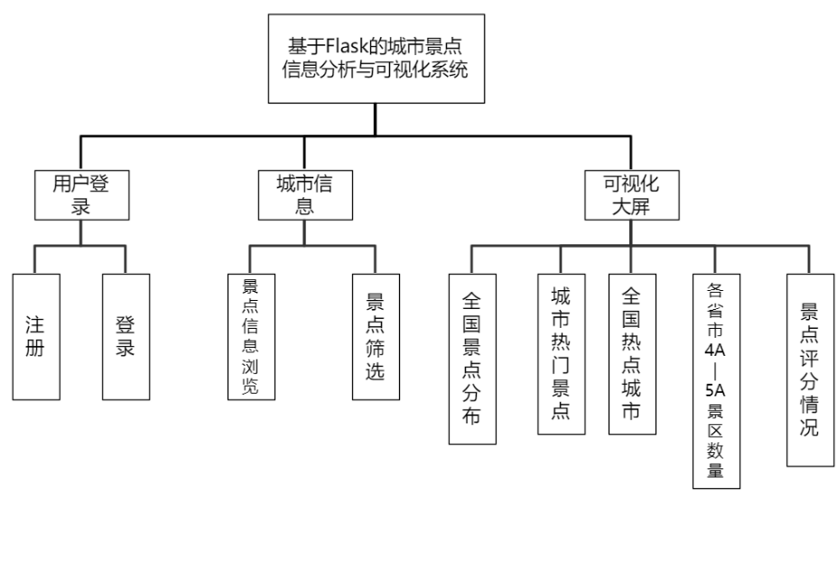

图2
4.主要参考文献
- 吴桐.基于Flask框架的物资管理系统的设计与实现[D].南京大学,2016.
- 李欣.基于Flash的三维WebGIS可视化研究[D].浙江大学,2012.
- 刘嘉伟.基于FLASK的校园智能停车系统的构建[D].吉林大学,2021.DOI:10.27162/d.cnki.gjlin.2021.001834.
- 田胜男.基于Flask的智能小区物业管理系统设计与实现[D].华东师范大学,2022.DOI:10.27149/d.cnki.ghdsu.2022.003638.
- 曾思亮.基于Flask框架的微博用户分类及推荐系统的实现[D].厦门大学,2017.
- 张宁.基于Flask框架的四六级英语学习系统的设计与实现[D].华东师范大学,2022.DOI:10.27149/d.cnki.ghdsu.2022.002537.
- 赵诚.基于Flask的汽车新闻生成系统的设计与实现[D].南京大学,2020.DOI:10.27235/d.cnki.gnjiu.2020.002925.
- 张旭.基于FLASK的疫情分析与可视化系统设计与实现[D].首都经济贸易大学,2022.DOI:10.27338/d.cnki.gsjmu.2022.001410.
- 陈舟劢.贵州旅游景点智能推荐系统的设计与实现[D].贵州大学,2021.DOI:10.27047/d.cnki.ggudu.2021.000599.
- 胡永乐.基于Flask的智能家庭种植系统设计[D].北方民族大学,2021.DOI:10.27754/d.cnki.gbfmz.2021.000198.
- Ferreiro P S ,Alviso D ,Romano D S . Variations and correlations of the flash point, refractive index and density of soybean biodiesel, diesel and their binary and ternary blends with n-butanol[J].Journal of the Brazilian Society of Mechanical Sciences and Engineering,2025,47(11):570-570.
- Velalopoulou A ,Mak D T ,Deziel A , et al. Comparative metabolomic analysis of human lung slices (hu-PCLS) exposed to either standard or FLASH protons: a pilot study[J].Radiation Oncology,2025,20(1):138-138.
- Lee D ,Cheoun M ,Choi J , et al. Muon tagging with flash ADC waveform baselines[J].Journal of Instrumentation,2025,20(09):P09002-P09002.
- Singal A ,Goyal S . Comparative evaluation of AI platforms “Google Gemini 2.5 Flash, Google Gemini 2.0 Flash, DeepSeek V3 and ChatGPT 4o” in solving multiple-choice questions from different subtopics of anatomy[J].Surgical and Radiologic Anatomy,2025,47(1):193-193.
- Mogilner Y L ,Kozlov M D . New Trends in Ultrasonic Testing of Flash Butt Welded Joints[J].Russian Metallurgy (Metally),2025,2025(1):106-115.
5 5.指导教师意见及建议
 |  |  |  | 指导教师：
 |  |  |  | 年 月 日
6.所在学院审查意见
 |  |  | 学院主管领导：
 |  |  | 年 月 日
注：1.开题报告字数应在1500字以上，文中引用参考文献处应标出文献序号，“参考文献”参照“西安翻译学院本科毕业论文（设计）写作技术规范”中参考文献的技术规范要求书写。表前4项由学生填写后，交指导教师签署意见，经学院主管领导审批后，方可开题。
2.日期一律用阿拉伯数字书写，例：“2023年11月26日”。
3.毕业论文（设计）完成后将此表装订入毕业论文（设计）手册中。

